订货易小程序部署所需资料
一、微信小程序登录的账号+密码 3
二、商城访问域名（若使用客户自己的域名需要提供ssl证书） 3
三、小程序转发的标题文字 3
四、商城所在服务器 4
五、负责对接的代理的名字和联系方式 4
六、小程序后台添加成员，微信号：momodudulu 4
七、小程序注册 5
（一）方式一、服务号里快速注册 5
（二）方式二、公众平台新注册小程序 6
（三）完善小程序信息 7
注意：小程序添加的服务类目，一定要符合经营产品范围，否则会影响客户小程序上架审核的。特别是医药器械等特殊行业、食品行业、盐/酒等类目，类目不对，会导致小程序无法使用。
（主体信息必须为企业，个人不支持部署订货易商城）
小程序对接一般需要两到三个工作日，具体时间要看腾讯的审核进度。
提交以下内容给客服：
内容
微信小程序登录的账号+密码
商城访问域名
（若使用自己的域名需要提供ssl证书）
小程序转发的标题文字
商城所在服务器（已开443端口）
负责对接的代理的名字+联系方式
小程序后台添加成员，微信号：momodudulu，且给了所有权限
小程序注册完成并认证通过
基础资料填写完整并审核通过
服务类目与订货易中商品一致
是否使用微信支付/支付通
订货易版本（5.5及以下或者5.51以上版本）
是否使用小程序直播（仅5.51以上版本）

一、微信小程序登录的账号+密码

二、商城访问域名
使用小程序，商城若需要使用订货易的二级域名，请给出二级域名的名字
比如：demo
小程序域名为：demo.mdydt.net
【注意：
1：若使用小程序微信支付，域名的备案主体与支付账户申请的主体必须一致（必须使用客户自己申请的域名，且域名备案的公司名称与申请微信支付账户的公司名称必须一致）；
2：若使用小程序支付通微信支付可以不必须申请和备案域名；
3：Windows server 2008 R2系统一台服务器只能部署一个小程序，若服务器已部署其他小程序，需要其中一个小程序的订货易系统移服务器到没有部署小程序的服务器或者更换系统为Sever2012以上；
3：若客户要使用自己的域名，需自行提供SSL证书，可阿里云官网申请，证书客户自行管理，申请地址（可以申请免费版本）：
https://www.aliyun.com/product/cas?spm=5176.224200.selected.7.73876ed6AigQh6】

三、小程序转发的标题文字
转发微信好友/群的时候，展示效果【固定的，不支持二次修改】
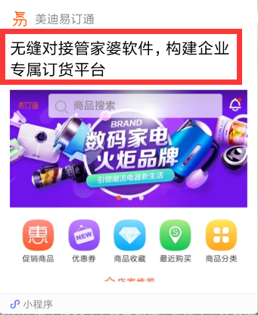

商城所在服务器
（一）远程的账号密码
（二）开通端口443
【注意：1若服务器放管家婆云，提供客户在管家婆云登记的客户名字
2一台服务器只能部署一个小程序，若服务器已部署小程序则新的小程序需要更换电脑安装】

五、负责对接的代理的名字和联系方式，方便有问题直接联系

六、小程序后台添加成员，微信号：momodudulu
点击左侧菜单“成员管理”——“编辑”——“添加成员”
输入微信号“momodudulu”，权限设置，勾选所有权限
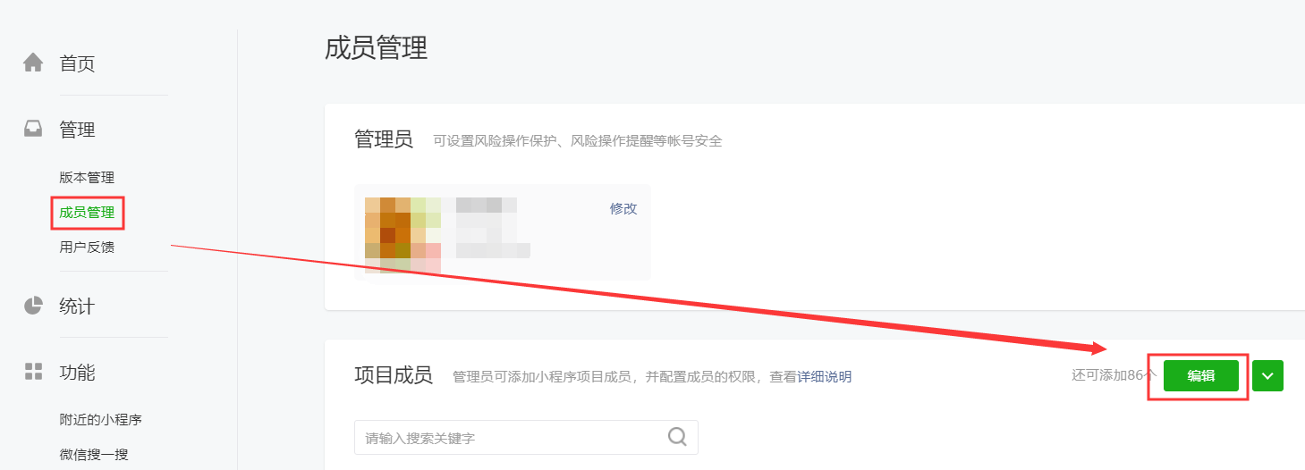
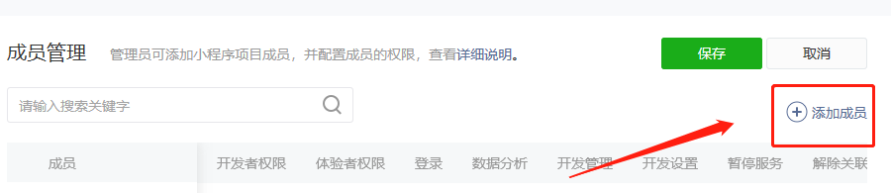
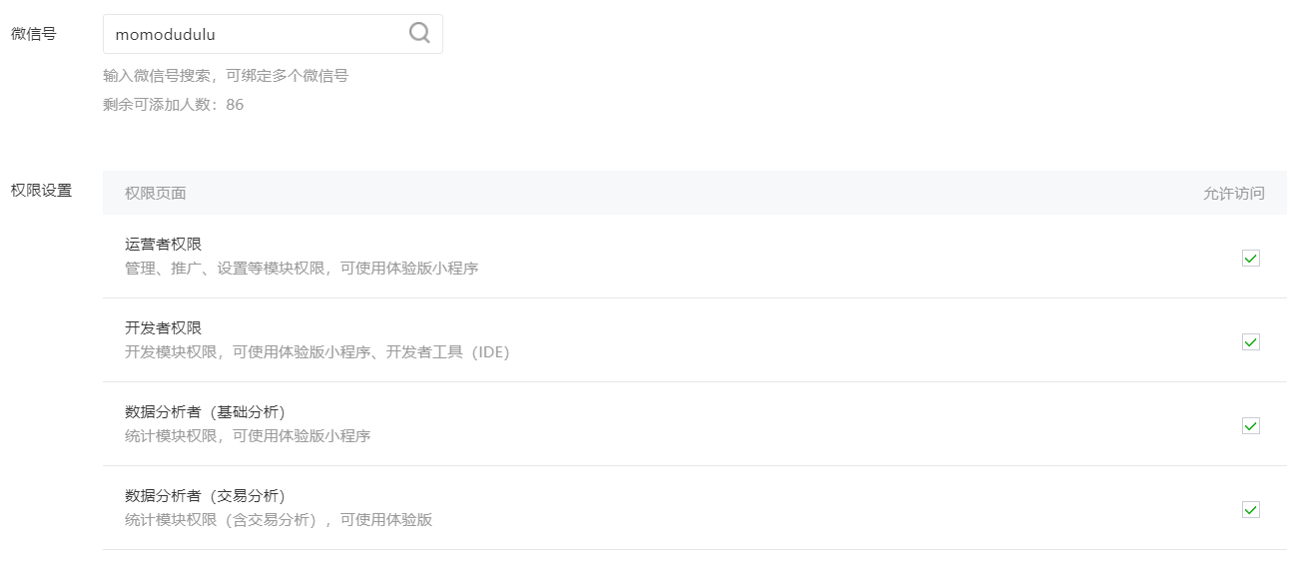

七、小程序注册

方式一、服务号里快速注册
- 登录微信服务号后台（mp.weixin.qq.com）点击小程序管理
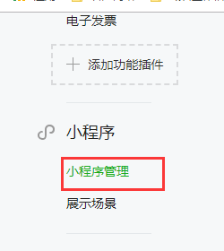
- 点击添加
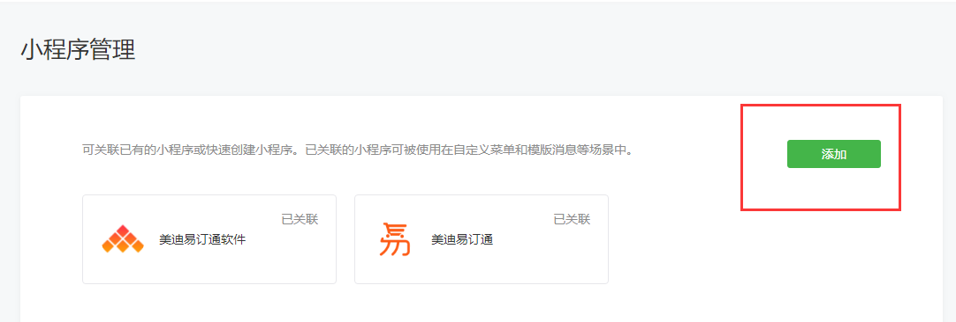
- 点击快速注册并认证小程序
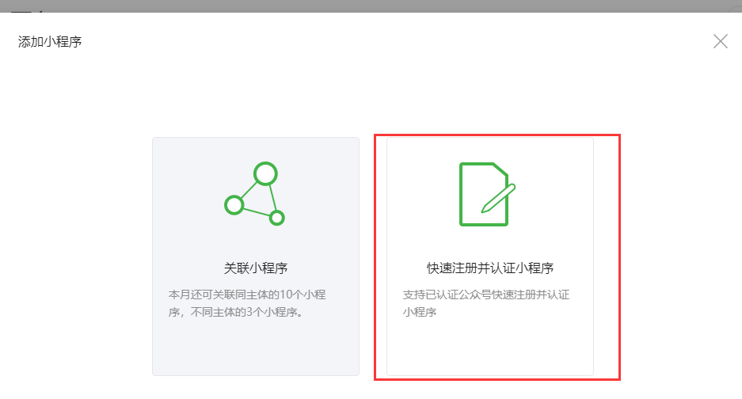

方式二、公众平台新注册小程序
打开微信公众平台（mp.weixin.qq.com），选择立即注册，注册的账号类型“小程序”
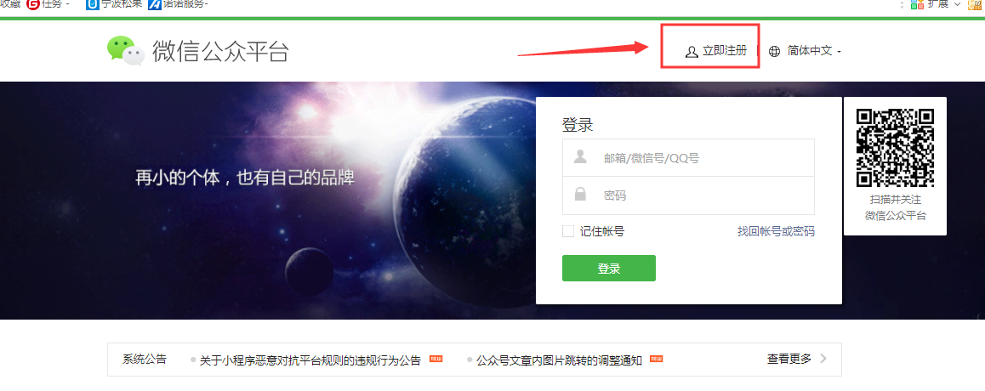
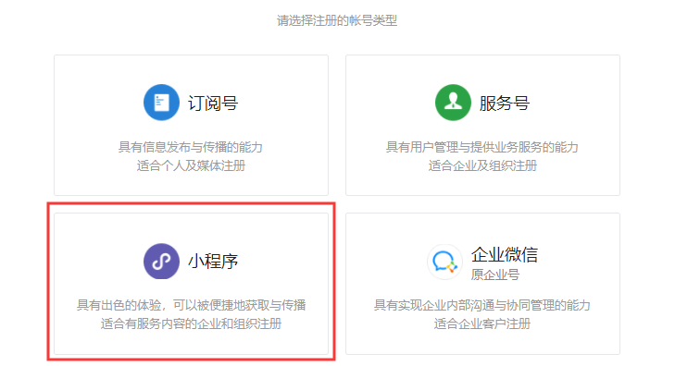

注意：注册程序后完善小程序信息并审核通过才可以申请小程序对接
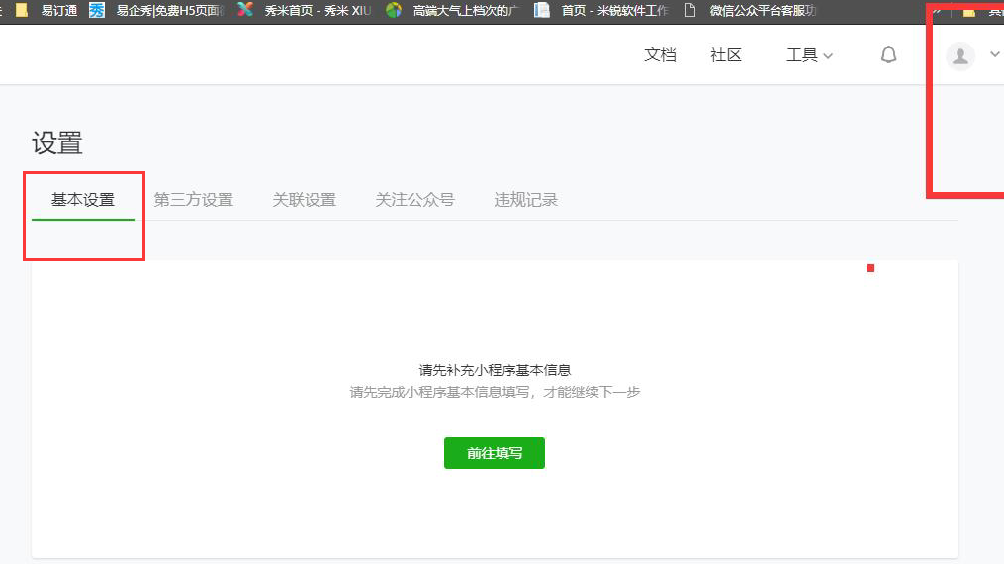

小程序直播（5.51以上版本支持）
一、类目要求：
- 开通小程序并认证通过（主体信息必须为企业或个体工商户，个人不支持部署订货易商城）
- 小程序开发者为国内非个人主体开发者；
- 小程序开发者为下述类目品类，类目具体信息可参考《微信小程序开放的服务类目》；
二、运营要求：
1、主体下小程序近半年没有严重违规
2、小程序近90天存在支付行为
三、以上2个运营条件和类目同时满足的前提下，下面3个条件满足其一即可
1、主体下公众号累计粉丝数大于100
2、主体下小程序近7日大于100
3、主体在微信生态内近一年广告投放实际消耗金额大于1w
小程序直播申请资质要求文档请参考
https://res.wx.qq.com/mmbizwxampnodelogicsvr_node/dist/images/access_47d0ce.pdf
操作概要：
1、创建直播间、设置直播间对应信息
2、订货易后台商品——直播商品列表中添加新商品等待微信后台审核通过后加入直播商品库；
（或者小程序后台的直播--商品库--添加商品，添加直播商品，再进入订货易后台复制商品的路径，小程序后台中填入路径，等待微信后台审核通过后加入直播商品库）
3、开播和进行直播时客户可以选择商品下单

注意：
①小程序添加的服务类目，一定要符合经营产品范围，否则会影响客户小程序上架审核的。特别是医药器械等特殊行业、食品行业，类目不对，会导致小程序审核不通过或无法使用。
②主体信息必须为企业，个人不支持部署订货易商城

小程序对接一般需要两到三个工作日，具体时间以腾讯的审核进度为准。

